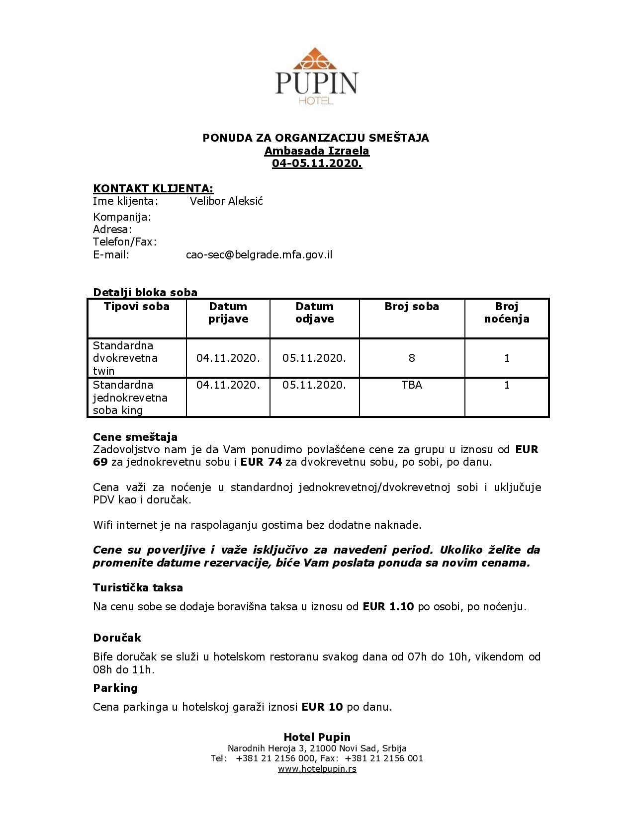

**Twin 74 eur**

**Single 69 eur**